МАОУ СОШ р.п. Пинеровка
Промежуточная аттестация по географии. 6 класс. 2022-2023 учебный год
Демоверсия
Учитель Гребенникова Н. Д.
1.Как называются материки, обозначенные буквами А и Б?
А___________________ Б____________________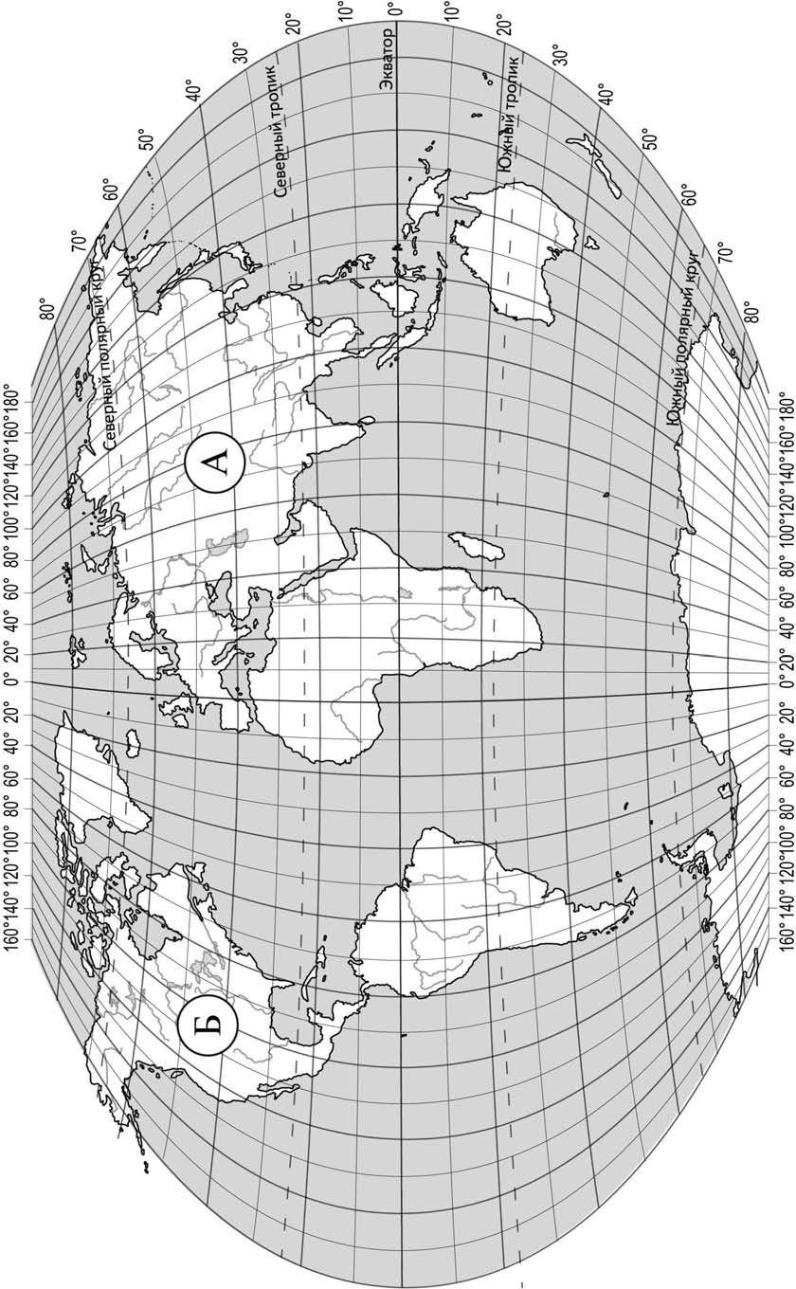
2.С каким из названных Вами материков связаны открытия путешественников, изображённых на портретах?
Укажите название материка.
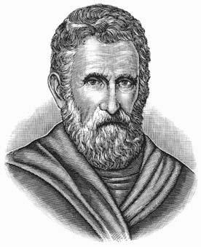
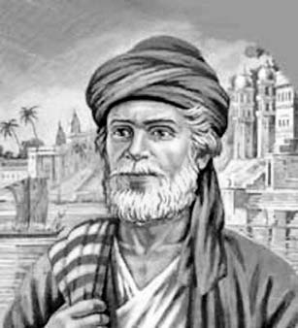
Марко Поло Афанасий Никитин
3. На каком берегу реки Серебрянки находится родник?

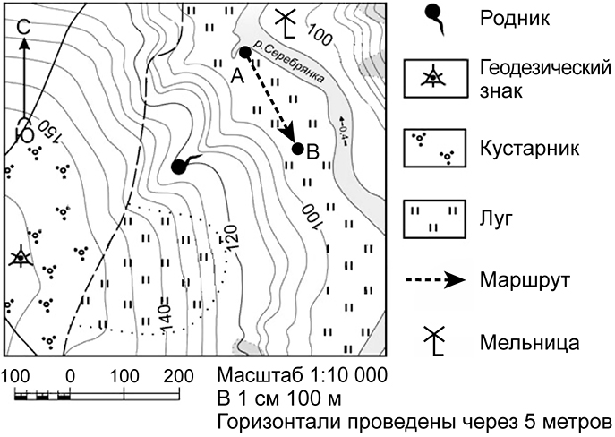

4.В каком направлении от родника расположен геодезический знак?
5.Какова протяжённость проложенного на карте маршрута А–В? Для выполнения задания используйте линейку. Расстояние измеряйте по центрам точек.
6. Определите, столица какой страны имеет географические координаты 29°с. ш. 75°в. д.
7.Опредлите природную зону по описанию:Здесь почти не бывает дождей. Вслед за жаркими днями наступают холодные ночи, иногда с заморозками. Камни от этого трескаются и слышатся звуки, похожие на отдалённые взрывы. Жители говорят: “Солнце в нашей стране заставляет кричать даже камни”. Здесь ветер - великий властелин и властный хозяин. Караванщики говорят, что вместе с ним сюда приходит смерть.
8.Используя приведённую ниже таблицу, выполнитезадания.

Численность и состав населения, 2018 г.
№ | Страна | Численностьнаселения,  млнчеловек | Составнаселения, %
 |  |  | городское | сельское
1 | Мексика | 133 | 80 | 20
2 | Эфиопия | 108 | 21 | 79
3 | Италия | 60 | 70 | 30
4 | Индия | 1370 | 33 | 67
1.Расположите страны в порядке увеличения численности населения, начиная со страны с самой маленькой численностью. Запишите в ответе последовательность порядковых номеров этихстран.2.В какой стране наибольшая доля городского населения? Запишите в ответе название страны.
3.В каких странах преобладает сельское население? Запишите в ответе названия стран.
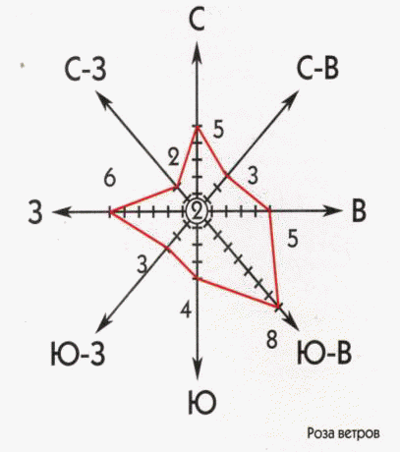
9.На метеорологической станции одного из городов были проведены наблюдения за направлением ветра. По итогам этих наблюдений построили розу ветров. Рассмотрите розу ветров и ответьте на вопросы.
1. Какой ветер чаще всего дул за период наблюдения?
2.В каком направлении дует этот ветер?

10.Установите соответствие между географическими особенностямии природными зонами, для которых они характерны. Для этого к каждойпозиции первого столбца подберите соответствующую позицию из второгостолбца..
Географические особенностиПриродные зоны
А. Располагается в теплом и влажном климате.1 Тропическая пустыня.
Б. Типичными представителями животного мира явля-2 Экваториальные лесаются пресмыкающиеся.
В. Расположены неширокими полосами вдоль экватора.
Г. Температура воздуха может днем поднимается до
+50°С, а ночью снижается до 0°С.
Д. Ландшафт характеризуется разреженностью или от-
сутствием флоры.
Е. Растительность располагается в несколько ярусов
Ответ:

А | Б | В | Г | Д | Е

11.. На рисунке изображены показания часов в Воронеже и Хабаровске в тот момент, когда в Воронеже 7 часов утра. Запишите под каждым рисунком, как отображается то же самое время на электронных часах в этих городах
Воронеж Хабаровск

_______________________ ___________________________

12. Если в течении суток самая высокая температура +24°С, а самая низкая +10°С, то суточная амплитуда равна:
1)34°С2)24°С3) 14°С4) 4°С
13.В каком из перечисленных морей солёность поверхностных вод наибольшая?
1) Красное2) Чёрное3) Средиземное4) Карибское
14.Место впадения реки в море – это:
1) устье 2) исток 3) приток 4) дельта
15.Как переводится слово «география» с греческого?
1)Описание Земли2)Природопользование3)Земля4)Вселенная
16.. Кто из европейцев в XIII в. совершил путешествие в Индию и Китай?
1)Васко. да Гама2)М. Поло3)Ф. Магеллан 4)Х. Колумб
17. Если встать лицом к северу, то в какой стороне от вас будет находиться запад?
1)справа2)слева3)сзади4)впереди
18.. Как называется угол между направлением на север и направлением на какой-либо предмет?
1)масщтаб2)азимут3)компас4)горизонт
19.Определить географические координаты позволяют:
1)меридианы и параллели 2)долгота и широта 3)параллели и экватор 4)экватор и меридиан

